L’équilibre alimentaire

Chapitre 2

Il n’existe pas d’aliment parfait capable de couvrir à lui seul tous les besoins de l’organisme ; tous les aliments sont nécessaires pour permettre le maintien en bonne santé.
Ils ont chacun leur utilité pour l’équilibre alimentaire comme pour le plaisir. Il faut donc puiser chaque jour dans chacune des familles d’aliments.

I) Les groupes alimentaires

1) Lait et produits laitiers

- Lait.
- Fromages frais (ex : fromage blanc).
- Fromages fermentés à pâte molle (ex : camembert).
- Fromages fermentés à moisissures internes (ex : bleu).
- Fromages fermentés à pâte pressée (ex : gruyère).
- Fromages fermentés à pâte fondue (ex : kiri).

2) Viandes, poissons et oeufs

- Viandes rouges.
- Viandes blanches.
- Abats.
- Charcuterie.
- Poissons.
- Œufs.

3) Féculents

- Pommes de terre.
- Légumes secs.
- Dérivés du blé.
- Farine.
- Pain.
- Biscotte.
- Riz.
- Pattes.
- Semoule.
- Maïs.
- Châtaigne.
- Manioc.
- Avoine.

4) Légumes et fruits frais

- Légumes frais.
- Fruits frais.
- Jus de fruits.

5) Matières grasses

- Huile (végétale).
- Beurre (animale).
- Graisse d’oie (animale).
- Saindoux (animale).
- Margarine (mixte).

6) Produits sucrés

- Sucre et dérivé.
- Bonbons.
- Confiseries.
- Chocolat.
- Miel.
- Confiture.
- Glaces.
- Fruits secs.

7) Boissons

- Eau.
- Eaux minérales.
- Sodas.
- Eaux aromatisées.
- Jus de fruits à bas d’eau.

Les groupes alimentaires et l’utilisation des équivalences au sein de chaque groupe permettent de réaliser une alimentation équilibrée.
Chaque groupe doit être représenté dans la ration quotidienne, et le groupe 1, 2, 3, 4 et 7 doivent être présents à chaque repas.

II) Intérêt de chaque groupe

1) Caractéristiques nutritionnelles

- Produits laitiers :
  - Calcium +++.
  - Protéine +++.
  - Vitamines B.
  - Phosphore.
  - Lipides (ex : fromages secs).
  - Sel.
- Viandes, poissons et œufs :
  - Protéines +++.
  - Fer +++.
  - Vitamines B +++.
  - Lipides.
  - Vitamine A (ex : oeufs et abats).
- Féculents :
- Glucides complexes +++.
- Protéines végétales +++.
- Vitamines B.
- Minéraux.
- Fibres (ex : céréales complètes).
- Légumes et fruits frais :
- Eau +++.
- Vitamines A et C +++.
- Calcium, fer et potassium +++.
- Fibres +++.
- Protéines.
- Lipides (ex : olives, noix de coco, avocats).
- Matières grasses :
- Lipides +++.
- Vitamines A, D, E et K +++.
- AG saturés (ex : graisse animale).
- AG poly-insaturés (ex : graisse végétale).
- Produits sucrés :
- Saccharose.

2) Rôle dans l’organisme

ENERGIE
Produits sucrés

CONSTRUCTION
Viandes
Produits laitiers

PROTECTION
Légumes et fruits
Fibres
MG
Céréales

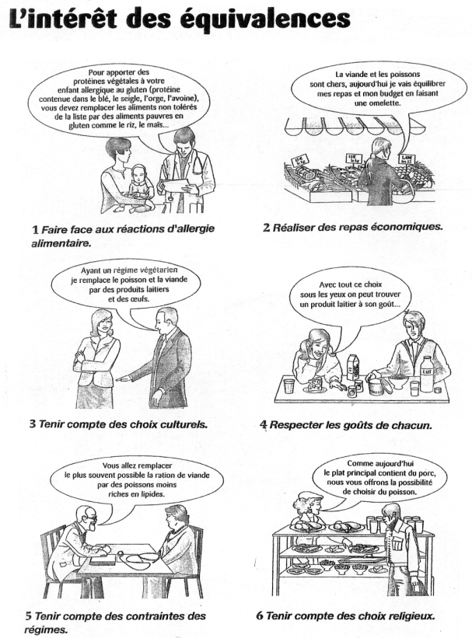

III) Les nutriments

Les aliments sont des produits comestibles complexes.

La digestion est un ensemble d’actions mécaniques et chimiques qui vont transformer les aliments en molécules bcp plus petites : ce sont les nutriments, qui vont pouvoir pénétrer dans les cellules intestinales.

Les nutriments essentiels sont des nutriments que l’organisme ne peut pas fabriquer.

1) Les macro-nutriments

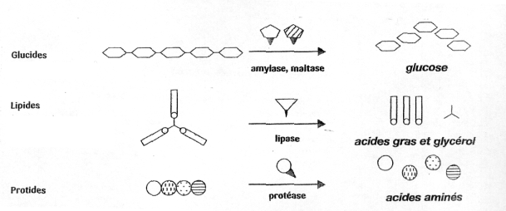

a) Les protéines

Les protéines (animales ou végétales) sont dégradées en acides aminés (on compte 20 aa différents, dont 8 sont indispensables).
Chaque protéine correspond donc à un nombre, un choix et un ordre rigoureux des aa.

NB : les céréales sont déficitaires en aa indispensables.

Les protéines sont présentes dans les hormones, les enzymes et les cellules, et elles ne possèdent pas toutes la même valeur nutritionnelle.

b) Les lipides

Les lipides sont stockés dans le tissu adipeux.

Ils existent deux grands groupes d’AG essentiels : les oméga 3 et les oméga 6.
Ils possèdent plusieurs rôles :
- Energie.
- Constitution des membranes cellulaires.
- Transport des vitamines A, D, E, K.
- Croissance.
- Isolation thermique.
- Transport du cholestérol et des triglycérides.
- Immunité.
- (Risque d’accident vasculaire).

Si la quantité d’AG saturés augmente : la quantité de lipides dans le sang, le cholestérol et l’agrégation plaquettaire augmentent.
En échange, si on consomme des AG insaturés : la quantité de lipides dans le sang, le cholestérol et l’agrégation plaquettaire diminuent (= prévention).

c) Les glucides

Simples ou complexes, ils sont dégradés en glucose +++, fructose et galactose.
Ils fournissent de l’énergie ou constituent les réserves (sous forme de glycogène).

Les cellules cérébrales utilisent uniquement du glucose, d’où son importance.

NB : l’alcool entre dans le métabolisme des glucides.

d) Les fibres

Les fibres sont utiles au transit ; elles accélèrent le transit et possèdent un pouvoir hydrolique (permettant l’augmentation du volume des selles).
Elles sont également utiles à l’absorption des selles biliaires et du cholestérol.

2) Les micro-nutriments

a) Les vitamines

Il en existe 2 types :
- Les solubles dans l’eau : C, B1, B2 …
- Les solubles dans les lipides : A, D, E, K.

b) Les minéraux

Il en existe 20 dans l’organisme.
Les plus présents sont : le calcium +++, le phosphore, le magnésium et le fer.

IV) Les besoins nutritionnels

Valeurs énergétiques :
4,18 KJ = 1 Kcal.
1g de protéine = 4 Kcal.
1g de glucide = 4 Kcal.
1g d’éthanol = 7 Kcal.
1g de lipide = 9 Kcal.

Métabolisme des nutriments (variant avec l’âge et le sexe) :
- Fonctionnement cérébral, contractions musculaires, respiration, sécrétion glandulaire de repos …
- Thermorégulation.
- Action dynamique spécifique des aliments.
- Activités physiques.
- Etats physiologiques particuliers.

Besoins énergétiques conseillés :

Protéines : 11 - 15% des apports journaliers.
Lipides : 30% des AJ.
Glucides : 50- 55% des AJ.

Petit déj : 15 – 20% de la ration journalière.
Déjeuner : 40 – 45%.
Dîner : 35 – 40%.

=> soit, par jour : 5 fruits et légumes.
3 laitages.
1 à 2x de la viandes.
6 à 8g de sel.
½ h de marche rapide.

L’équilibre entre les dépenses et les besoins permet d’assurer la stabilité du poids et le maintien en bonne santé.

Indice de masse corporelle IMC = poids (kg) IMC normal des 20 – 65 ans : 18 à 25
(taille (m))²

